Услуги ЖКХ можно оплатить авансом
20.11.2015
Авансовый платеж за ЖКУ поможет не остаться в должниках тем, кто уезжает из города в отпуск или на новогодние каникулы
Специалисты городской системы расчетов и начислений за жилищнокоммунальные услуги напоминают, что оплатить услуги ЖКХ можно авансом.
Для этого необходимо обратиться в Центр госуслуг/ГКУ ИС района, написать соответствующее заявление и получить авансовый единый платежный документ (ЕПД) за период от одного до шести последующих месяцев. Оплатив авансовый ЕПД, можно спокойно отдыхать или заниматься личными делами, не опасаясь попасть в списки должников.
При этом обращаем внимание, что авансовый ЕПД формируется либо с «нулевыми» показателями воды, либо исходя из среднемесячного потребления за предыдущие месяцы.
Если по желанию потребителя авансовый ЕПД формируется по среднерасчетным показаниям, то по истечении авансового срока будет произведена корректировка платежа. Причем, сумма корректировки может быть изменена как в сторону уменьшения, так и в сторону увеличения.
Авансовый платеж будет особенно актуален для тех, кто планирует уехать в отпуск из города. Зачастую перед поездкой москвичи забывают оплатить услуги ЖКХ и попадают в число должников. Тогда как, в соответствии с Жилищным Кодексом, оплата за ЖКУ должна вноситься ежемесячно до 10го числа месяца, следующего за истекшим месяцем.

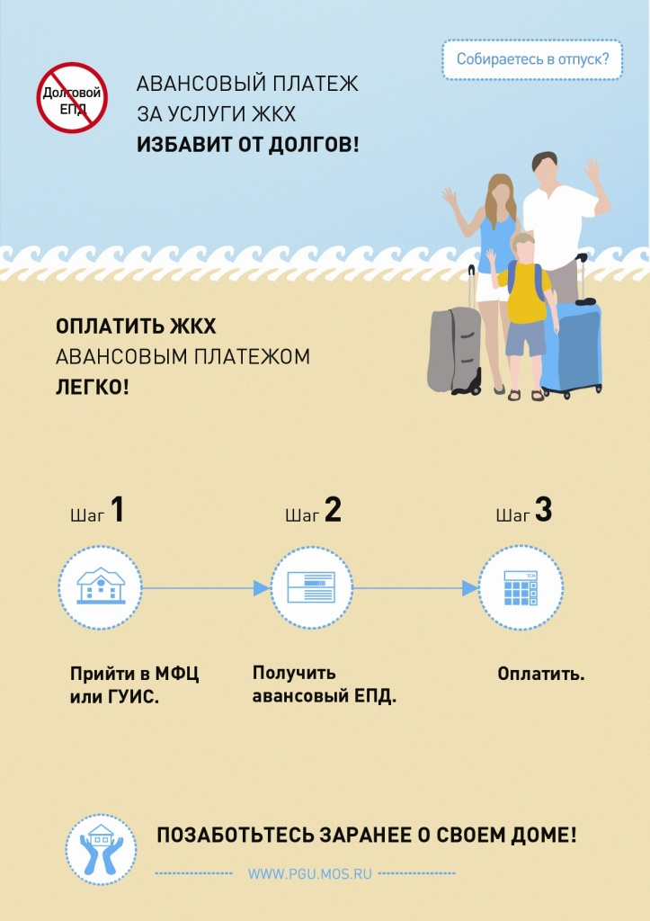

Адрес страницы: http://chertanovo-juzhnoe.mos.ru/housing-and-communal-services-and-improvement/news-housing/detail/2316158.html
Управа района Чертаново Южное города Москвы

